**ConvImgCpc**

User’s documentation

Sommaire

Sommaire 2

General interface 5

File managememt 6

« Read » button : 6

« Create » button 6

« Import » button 6

« Convert » button 7

« Automatic recalculation» checkbox 7

« Save » button 7

« Include display code in image » checkbox 8

« Include palette in image » checkbox 8

« CPC Resolution » part 8

« Nb Columns » field 8

« Nb Lines » field 8

« Standard » button 8

« Overscan » button 9

« Mode » dropdown 9

« Frames edition» button 10

« Edition trames Asc-ut » pop-up 11

« Previous » button 11

« Next » button 11

« Left bp » field 11

« Right bp » field 11

« Read frames » button 11

« Save frames » button 11

Colored squares under frame edition 11

« Automatic Generation » button 12

Partie « Taille image source » 13

Bouton radio « Fit » 13

Bouton radio « Keep Smaller » 13

Bouton radio « Keep Larger » 13

Bouton radio « Taille utilisateur » 13

Bouton radio « Taille d’origine » 13

Partie « Tramage et rendu » 13

Combo « type » 13

Pourcentage de tramage : 14

Case à cocher « Diffision » 14

Case à cocher « Lissage » 14

Case à cocher « Trames TC » 14

Partie « Gestion des couleurs» 15

Case à cocher « Trier » 15

Case à cocher « Noir & blanc » 15

Case à cocher « Plus précise » 15

Case à cocher « Méthode alternative » 15

Case à cocher « Réduction palette image source » 15

Case à cocher « CPC+ » 15

Case à cocher « Réduction 1 » 15

Case à cocher « Réduction 2 » 15

Case à cocher « Réduction 3 » 15

Case à cocher « Réduction 4 » 15

Bouton radio « Couleurs en 24 bits » 15

Bouton radio « Couleurs en 12 bits 15

Bouton radio « Couleurs en 9 bits » 15

Bouton radio « Couleurs en 6 bits » 15

Luminosité 16

Saturation 16

Contraste 16

R 16

V 16

B 16

Interface « Image CPC » 17

Interface « Image CPC » en mode édition 18

Outil « crayon » 19

Outil « Loupe » 19

Outil « Copie de bloc » 20

- Bouton « Hor. Flip » 20

- Bouton « Ver. Flip » 20

- Bouton « Undo » 20

- Bouton « Redo » 20

Bouton « Vérifier mise à jour » 20

Cases à cocher en bas de l’interface principale 21

Case à cocher « Informations » 21

Case à cocher « Paramètres internes » 21

Bouton « Edition Sprites Hard » 22

Mode « Capture Sprites » 24

Mode « animations » 26

Animation à partir d’un .GIF animé. 26

- N° Image 26

Sauvegarde d’une animation générée 26

- « Rebouclage sur la première image » 27

- « Générer 128Ko de mémoire » 27

- « Adresse mémoire à ne pas dépasser » 27

- « Mode ‘Mémoire Direct’ » 27

- « Générer toutes les lignes » 27

- « Générer 1 ligne / 2 » 27

- « Générer 1 ligne / 4 » 27

- « Générer 1 ligne / 8 » 27

- « Ajout délai inter-images » 27

- « Adresse de début » 27

- « Compacter en ‘’colonnes’’ » 27

Compression utilisée dans ConvImgCpc 28

General interface

When starting the application, the general interface look like this:

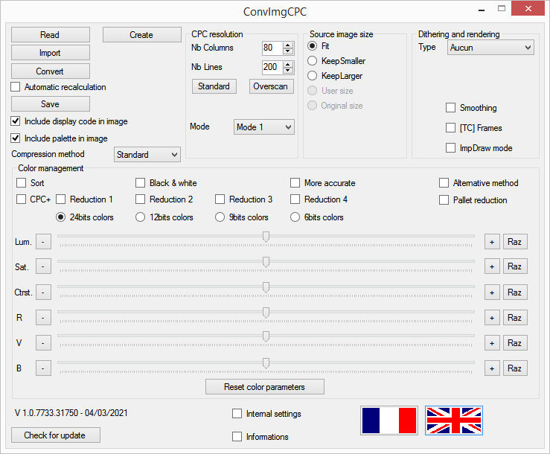

It’s divided into several areas :

* The left area, which is used for file management : read/save,
* The central area, which is used to configure the format of the generated image (resolution, screen mode, etc...)
* The right area, which is used to define the final picture rendering,
* The bottom area, which is used to manage the color palette.

File managememt

« Read » button :

Allows you to read an image, a palette, or a configurationf file.

When clicking on the « Read » button, a file open dialog box opens. On the right side at the bottom of this dialog box, you can choose the type of file to open :

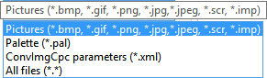

* Images : the following image formats are supported :
  + - BMP (Windows « standard » bitmap)
  + - GIF (image in GIF format or GIF animation)
  + - PNG (image in PNG format)
  + - JPG or JPEG (image in JPEG format)
  + - SRC (image in CPC SCR format)
  + - IMP (ImpDraw CPC IMP animations)
* Palette : allows you to open a file in OCP Art Studio palette format (.PAL)
* ConvImgCpc parameters : allows to open a ConvImgCpc configuration file (in XML format)

To read an image, all you have to do is to choose the « Images » file type (selected by default), and then select the file to open.

**Note** : The main interface is « Drag & Drop », which means you can just drag a file onto this interface to read it.

« Create » button

The « Create » button allows you to create an « empty » animation with a determined number of images. When clicking on the « Create » button, the following popup appears :

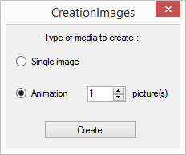

Celle-ci permet de sélectionner le nombre d’images que comportera l’animation.

Il vous suffira ensuite d’importer image par image avec le bouton « Import » chaque images de l’animation. Il est aussi possible de créer l’animation image par image avec les outils d’éditions.

« Import » button

In animation mode, enable to replace an image in the animation. In image mode, same as « Read » button.

« Convert » button

The « Convert » button convert the read image in a CPC format. The converted picture display in the « Image CPC » window.

The conversion parameters are on the right of the main interface.

« Automatic recalculation» checkbox

If this checkbox is checked, modifying one of the conversion parameters from the main window will automatically restart the conversion of the image to CPC format in the « Image CPC » window.

« Save » button

The save button allows to save :

* The converted CPC image, in different possible formats
* The image palette in OCP Art Studio .PAL format
* The conversion parameters, in XML format.

The different recording formats are :

* CPC image (SCR) : save then generated image in « raw CPC » video memory. For example, for an image of standard resolution, you can reread this image on a CPC with the Basic command : **Load**”**NomImage.SCR**”**,&C000.**
* Bitmap image (.png) : save the generated image in .PNG format, so it can be reloader by any display or image processing software.
* Assembler sprite (.asm): Saves the image as assembler source file, in « linear » mode (line by line). Useful for generating « sprites » in an assembly program.
* Compacted assembler sprite (.asm) : saves the image as an assembler source file, in « linear » mode (line by line), but with the data compacted.
* Compacted screen (.cmp) : saves the generated image in « raw CPC » video memory, but compacted. The image can then be displayed with de basic command : **Run** ”**NomImage.cmp**”.

The images saved in « Compacted screen » can aslo be displayed in a basic program with the following syntax : **Memory &3FFF :Load**”**Image.cmp**”**:Call &A5C0** using the fact that they will all be saved with the entry point **&A5C0**, and considering that the start adress will always be greater than or equal to &4000 (with rare exception of overscan images with a lot of detail, in this case it will suffice to lower the value given to the basic instruction **Memory**.)

***This option can be interesting of a game or a basic slide-show.***

Be careful, however, to be able to displey the image, the « Include display code in image » checkbox must be checked when saving.

* Compact assembly screen (.asm) : saves the image generated in « raw CPC » video memory, but compacted, and in the form of an assembler source file (.ASM)
* CPC image on DSK file (.dsk) : allows you to save the generated image directly to a new .DSK file (floppy file emulation), or to an existing DSK file. The saved file will be named CNVIMGxx.SCR (xx beging a number between 00 and 99). If a file of this name exists, the number will be incremented until the software « finds » a non-existent name on the DSK to save it.
* Compacted screen on DSK file (.dsk) : allows you to save the generated image directly to a new .DSK file (floppy file emulation), or to an existing DSK file. The saved file will be named CNVIMGxx.CMP (xx beging a number between 00 and 99). If a file of this name exists, the number will be incremented until the software « finds » a non-existent name on the DSK to save it. The file will of course be compacted with the chosen compacting method.
* Palette (.pal) : saves only the palette of the generated image in OCP Art Studio .PAL format.
* DeltaPack animation (.asm) : in the case of as source file in animated GIF format, save a frame-by-frame animation in assembler format, with de display routine for this animation.
* imp Animation (.imp) : saves frame-by-frame animation in ImpDraw imp format.
* ConvImgCpc parameters (.xml) : saves mots of the settings used for converting the image to an XML file. This file can be re-read later to retrieve all the parameters.

***One trick is to save the settings in a file named « ConvImgCpc.xml » and place this file in the same folder as the application (ConvImgCpc.exe). This will allow the application, the next time it is started, to read this settings file and use it as default settings.***

« Include display code in image » checkbox

When this checbox is checked, the code to display de image is included in the image data when saving. (useful for viewing from Basic for example, or to allow a Run « fileName » to display the image). The display code will be placet at address &C7D0 for a standard image (17Kb), at address &811 for an overscan image, or at address &821 for an overscan image with CPC+ palette. If the image is saved in « compact screen » mode, the display code will be placed at address &A5C0.

« Include palette in image » checkbox

When this checkbox is checked, screen mode and image palette are included in the image data when saving. Checkbox « include display code in image » will automatically check « include palette in image ». The display cannot be done without the palette. The mode and the palette will be placed at address &D7D0 for a standard image (17Kb), at address &800 for an overscan image (standard CPC or CPC+). The first byte corresponds to the mode to which the value &8C is added, to allow decoding by the Video Gate Array circuit of the CPC. The following bytes correspond to colors 0 from 15 (1 byte on standard CPC standard, 2 bytes per color on CPC+).

« CPC Resolution » part

« Nb Columns » field

The « Nb columns » field represents the number of byte (or characters in mode 2) that the image will be in width (this number also correspond to the value to be indicated in register 1 or the CRTC multiplied by 2). For a standard CPC screen, this value is equal to 80. The value can very for 1 to 96 (96 begin the theorical maximum value visible on a CRT screen). The value 80 therefore corresponds to 160 pixels width in mode 0, 320 pixels width in mode 1, or 640 pixels width in mode 2 (the value 96 correspond to 192 pixels width in mode 0, 384 pixels width in mode 1, or 768 pixels width in mode 2).

If the « Automatically recalculation » checkbox is checked, the display in the « CPC image » window will be resized in « real time » when this value is changed.

« Nb Lines » field

The « Nb lines » field represents the number of bytes (or lines) that the image will be in height (this number also corresponds to the value to be indicated in register 6 or the CRTC multiplied by 8). For a standard CPC screen, this valie is equal to 200. The value can vary from 1 to 272 (272 being the theorical maximul value visible on an CRT screen).

If the « Automatically recalculation » checkbox is checked, the display in the « CPC image » window will be resized in « real time » when this value is changed.

« Standard » button

The « Standard » button is used to modify the values to 80 and 200 for the number of rows and the numbe of columns.

« Overscan » button

The « Overscan » button is used to modify the values to 96 and 272 for the number of rows and the number of columns.

« Mode » dropdown

The « Mode » dropdown allows you to set the display mode of the CPC. The values can be the following :

* Mode 0 : Standard CPC mode 0, allowing the display of 160x200 dots screen with 16 colors in standard resolution.
* Mode 1 : Standard CPC mode 1, allowing the display of 320x200 dots screen with 4 colors in standard resolution.
* Mode 2 : Standard CPC mode 2, allowing the display of 640x200 dots screen with 2 colors in standard resolution.
* Mode EGX1 : Special mode, allowing the display of a screen composed of lines in Mode 0 (160x200, 16 colors) interwoven with lines in Mode 1 (320x200, 4 colors). Even lines (0, 2, 4...) will be in Mode 0, odd liines (1, 3, 5...) will be in Mode 1.
* Mode EGX2 : Special mode, allowing the display of a screen composed of lines in Mode 1 (320x200, 4 colors) interwoven with lines in Mode 2 (640x200, 2 colors). Even lines (0, 2, 4...) will be in Mode 1, odd liines (1, 3, 5...) will be in Mode 2.
* Mode X : Special mode, allowing the display of a screen composed of lines in Mode 1 (320x200, 4 colors), with change of color n°3 on each line. The image will therefore be composed of 3 fixed colors (pen 0, 1 and 2) and on a variable color (pen 3) at each screen line.
* Mode <Split> : Special mode, allowing the display of a screen composed of lines in Mode 1 (320x200, 4 colors), with change of colorn°3 on each line, with a maximum of 6 possible changes per line (within the limit of 32 pixels minimum of the same color). The image will therefore be composed of 3 fixed colors (pen 0, 1 and 2) and of a variable color (pen 3) changing up to 6 times on each screen line.
* Mode ASC-UT : Special mode, allowing the display of a screen in Mode 1 (320x200, 4 colors), made up of « frames » predefined by the user : when choosing this mode, a button « Frames edition» appears, allowing to define 16 frames of 4x4 pixels in Mode 1 for image display. The image will therefore be calculated using these 16 predefined frames. The advantage of this system is that the image will be encoded using these frames rather than the traditional CPC memory format, thus allowing the « raw » side of the image dividec by 8. (One byte allowing to save 2 frames of 4x4 pixels Mode, a 320x200 screen will consist of 4000 frames, or 2000 bytes).
* Mode ASC0 : Special mode, allowing the display of a Mode 0 screen (160x200, 16 colors), composed of « frames » predefined by the software. The frames ar made up of 2 blocks of 2x4 pixels in Mode 0, each with a particular color, arranged vertically. There are 256 predefined frames (16 colors for the top block x 16 colors for the bottom block). The image will therefore be calculated using these predefined frames. The advantage of this system is that the image will be encoded using these frames rather than the traditional CPC memory format, thus allowing the « raw » size of the image to be divided by 8. (One byte allowing to save 2 frames of blocks of 2x4 pixels Mode 0, a screen of 160x200 will consist of 4000 frames, or 2000 bytes).
* Mode ASC1 : Special mode, allowing the display of a Mode 1 screen (320x200, 4 colors), composed of « frames » predefined by the sofware. The frames ar made up of 4 blocks of 2x4 pixels in Mode 1, each with a particular color, arranged in a 2x2 block. There are 256 predefined frames (4 colors for the upper left block, 4 colors for the upper right block, 4 colors for the lower left block, and 4 colors for the lower right block). The image will therefore be calculated using these predefined frames. The advantage of this system is that the image will be encoded using these frames rather than the traditional CPC memory format, thus allowing the « raw » size of the image to be divided by 8. (One byte making it possible to save 2 frames of 4 blocks of 2x4 Mode 1 pixels, a 320x200 screen will consist of 4000 frames, or 2000 bytes).
* Mode ASC2 : Special mode, allowing the display of a Mode 2 screen (640x200, 2 colors), composed of « frames » predefined by the software. The frames are made up of 8 blocks of 2x4 pixels in Mode 2, each with a particular color, arranged in a 4x2 block. There are 256 predefined frames. The image will therefore be calculated using these predefines frames. The advantage of this system is that the image will be encoded using these frames rather than the traditional CPC memory format, thus allowing the « raw » size of the image to be divided by 8. (One byte making it possible to save 2 frames of 8 blocks of 2x4 pixels Mode 2, a 640x200 screen will consist of 4000 frames, or 2000 bytes).
* Capture Sprites : Special mode, available only using the CPC+ palette, allowing to convert an image in standard 320x200 resolution and with 16 colors. This mode allow you to « capture » CPC+ hard sprites from a converted image (see chapter « Capture sprites mode »).

« Frames edition» button

This button is only visible if the chosen mode is « ASC-UT ». It opens the pop-yp for editing user-defined frames to be used when converting the image to « ASC-UT » mode :

« Edition trames Asc-ut » pop-up

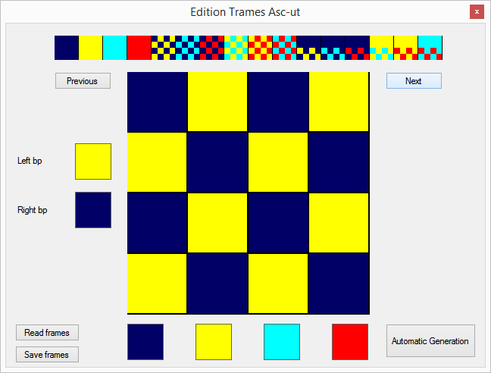

At the top of the interface are displayed the 16 predefined frames. Clicking on one of them displays it in « zoom » for editing.

« Previous » button : allows you to go to the previous frame, if the frame being edited is not the first.

« Next » button : allows you to go to the next frame, if the frame bering edited is not the last.

« Left bp » field : displays the color that will be assigned to the frame being edited when clicking with the left mouse button.

« Right bp » field : displays the color that will be assigned to the frame begin edited when clicking with the right mouse button.

« Read frames » button : allows to read a complete configuration of frames (16 frames).

« Save frames » button : allows to save the complete configuration of frames (16 frames).

Colored squares under frame edition : A left click on one of these squares allows you to define the color that will be assigned to the frame begin edited when clicking with the left mouse button. Right-clicking on one of these squares allows you to define the color that will be assigned to the frame begin edited when clicking with the right mouse button.

« Automatic Generation » button : automatically generate frames based on the loaded image/animation. Warning : for an animation with a lot of images, this processing may take time, because each image of the animation is analyzed.

Partie « Taille image source »

Bouton radio « Fit » : Permet d’adapter la taille de l’image à la résolution CPC configurée. Par exemple, pour une résolution standard (80 colonnes et 200 lignes), l’image sera redimensionnée pour correspondre à 80 colonnes et 200 lignes en résolution CPC.

Bouton radio « Keep Smaller » : Permet d’adapter l’image à la résolution CPC configurée, en conservant les proportions et en s’assurant que toute l’image entre dans la résolution CPC configurée.

Bouton radio « Keep Larger » : Permet d’adapter l’image à la résolution CPC configurée, en conservant les proportions, mais en adaptant la dimension la plus petite de l’image originale (longueur ou largeur) s’adapte pour prendre toute la longueur ou largeur de la résolution CPC.

Bouton radio « Taille utilisateur » : Permet de définir la taille de l’image (largeur, hauteur) ainsi que la position relative dans l’écran du CPC. Les valeurs sont à saisir dans les cases « Taille » et « Position ». Les valeurs correspondent à 1 pixel Mode 1 de résolution CPC.  
***Dans ce mode de taille, il est également possible, si la case à cocher « Recalculer automatiquement » est cochée dans la partie gauche, de placer/dimensionner directement l’image à l’aide de la souris dans la fenêtre « Image CPC » : en déplaçant la souris avec le bouton gauche appuyé on déplace l’image dans l’écran CPC, en déplaçant la souris avec le bouton droite appuyé on redimensionne l’image. En utilisant ce système, les valeurs sont automatiquement affichées dans les cases « Taille » et « Position ».***

Bouton radio « Taille d’origine » : Permet de conserver la taille d’origine de l’image, c’est à dire qu’un pixel de l’image correspondra à l’équivalent de un pixel en mode 1 pour l’image CPC.

Partie « Tramage et rendu »

Combo « type »

La combo « type » permet de choisir le type de matrice de tramage à appliquer sur l’image source avant le calcul. Les types de tramages peuvent être les suivants :

* Aucun : n’effectue aucun tramage sur l’image source. Valeur par défaut.
* Floyd-Steinberg (2x2) : Utilise une matrice 2x2 avec propagation d’erreurs aux pixels voisins
* Bayer 1 (2X2) : Utilise une matrice de Bayer 2x2
* Bayer 2 (4x4) : Utilise une matrice de Bayer 4x4
* Bayer 3 (4X4) : Utilise une matrice de Bayer 4x4 (différente de la précédente)
* Ordered 1 (2x2) : Utilise une matrice Ordered 2x2
* Ordered 2 (4x4) : Utilise une matrice Ordered 4x4
* Ordered 3 (8x8) : Utilise une matrice Ordered 8x8
* ZigZag1 (3x3) : Utilise une matrice en zig-zag 3x3
* ZigZag2 (4x3) : Utilise une matrice en zig-zag 4x3
* ZigZag3 (5x4) : Utilise une matrice en zig-zag 5x3
* Test0 : Matrice de test 2x2
* Test1 : Matrice de test 2x2
* Test2 : Matrice de test 2x2
* Test3 : Matrice de test 3x3
* Test4 : Matrice de test 2x3
* Test5 : Matrice de test 3x2
* Test6 : Matrice de test 3x3
* Test7 : Matrice de test 3x3
* Test8 : Matrice de test 4x2
* Test9 : Matrice de test 4x3

Pourcentage de tramage :

Permet de définir le « pourcentage » de tramage à effectuer. La valeur peut varier de 0 à 400%. La valeur par défaut est de 100%.

Case à cocher « Diffision » : Si cochée, permet de générer une « diffusion d’erreur » avec le tramage effectué. Lors du choix du tramage « Floyd-Steinberg », cette case est automatiquement cochée.

Case à cocher « Lissage » : permet d’effectuer un lissage de la résolution de l’image source vers la résolution du CPC. C’est à dire qu’une moyenne des couleurs des pixels sera effectuée pour correspondre à la résolution des pixels de l’image CPC.

Case à cocher « Trames TC » : Permet de traiter l’image source en réduisant la palette de couleurs sur 5 niveaux, et ensuite défini un tramage de l’image pour correspondre aux 3 niveaux de couleurs d’une palette CPC. Ceci permet d’obtenir des images tramées sans utiliser de matrice de tramage.

Partie « Gestion des couleurs»

Cette partie de l’interface sert à la génération de la palette de couleurs, en fonctions de différents paramètres :

Case à cocher « Trier » : Lorsque cette case est cochée, les couleurs calculée dans la palette du cpc seront triées de la plus petite (ex 0 : noir) à la plus grande (ex 26 : blanc).

Case à cocher « Noir & blanc » : Lors que cette case est cochée, l’image source sera traitée comme une image en noir & blanc.

Case à cocher « Plus précise » : Lorsque cette case est cochée, la conversion des couleurs de l’image source vers une couleur CPC utilisera un algorithme de comparaison de luminance plutôt qu’un algorithme de comparaison de seuil RVB pour calculer la palette CPC depuis l’image source.

Case à cocher « Méthode alternative » : Lorsque cette case est cochée, l’algorithme de recherche des couleurs recherchera les couleurs les plus différentes entre elle, plutôt que les couleurs les plus utilisées dans l’image. Ceci permet parfois d’obtenir un meilleur rendu au niveau des contrastes en mode CPC+.

Case à cocher « Réduction palette image source » : permet de réduire la palette de l’image source aux couleurs du CPC. C’est à dire à une palette de 27 couleurs dans le cas d’un CPC classique, ou à une palette de 4096 couleurs pour un CPC+. Cette option modifie les recherches de couleurs les plus proches lors de la conversion en image CPC.

Case à cocher « CPC+ » : Lorsque cette case est cochée, la palette générée correspondra à la palette CPC+ (4096 teintes différentes) au lieu de la palette CPC « standard » (27 teintes différentes).

Case à cocher « Réduction 1 » : Lorsque cette case est cochée, un premier niveau de « postérisation » de l’image source est effectué (« suppression » de bits dans les composantes RVB de l’image).

Case à cocher « Réduction 2 » : Lorsque cette case est cochée, un second niveau de « postérisation » de l ‘image source est effectué.

Case à cocher « Réduction 3 » : Lorsque cette case est cochée, un troisième niveau de « postérisation » de l’image source est effectuée.

Case à cocher « Réduction 4 » : Lorsque cette case est cochée, un quatrième niveau de « postérisation » de l’image source est effectuée. Attention ! Si cette case est cochée, l’image source ne contiendra plus que 8 couleurs différentes.

Bouton radio « Couleurs en 24 bits » : Ce bouton permet de traiter l’image en 24 bits de couleurs (8 pour le rouge, 8 pour le vert, 8 pour le bleu). Cette option est selectionnée par défaut.

Bouton radio « Couleurs en 12 bits » : Ce bouton permet de traiter l’image en 12 bits de couleurs (4 pour le rouge, 4 pour le vert, 4 pour le bleu).

Bouton radio « Couleurs en 9 bits » : Ce bouton permet de traiter l’image en 9 bits de couleurs (3 pour le rouge, 3 pour le vert, 3 pour le bleu).

Bouton radio « Couleurs en 6 bits » : Ce bouton permet de traiter l’image en 6 bits de couleurs (2 pour le rouge, 2 pour le vert, 2 pour le bleu).

Luminosité : La luminosité de l’image source est réglée par défaut à 100%. Les boutons « + » et « - » permettent un réglage fin entre 0 et 200%. Le curseur permet un réglage rapide de la luminosité.

Saturation : La saturation des couleurs de l’image source est réglée par défaut à 100%. Les boutons « + » et « - » permettent un réglage fin entre 0 et 200%. Le curseur permet un réglage rapide de la saturation.

Contraste : Le contraste de l’image source est réglée par défaut à 100%. Les boutons « + » et « - » permettent un réglage fin entre 0 et 200%. Le curseur permet un réglage rapide du contraste.

R : La prise en compte de la composante rouge de l’image source est réglée par défaut à 100%. Les boutons « + » et « - » permettent un réglage fin entre 0 et 200%. Le curseur permet un réglage rapide du pourcentage de la composante rouge.

V : La prise en compte de la composante verte de l’image source est réglée par défaut à 100%. Les boutons « + » et « - » permettent un réglage fin entre 0 et 200%. Le curseur permet un réglage rapide du pourcentage de la composante verte.

B : La prise en compte de la composante bleue de l’image source est réglée par défaut à 100%. Les boutons « + » et « - » permettent un réglage fin entre 0 et 200%. Le curseur permet un réglage rapide du pourcentage de la composante bleue.

Interface « Image CPC »

La fenêtre « Image CPC » contient un aperçu qui permet de voir à quoi ressemblera l’image finale sur un CPC. Elle se présente ainsi :

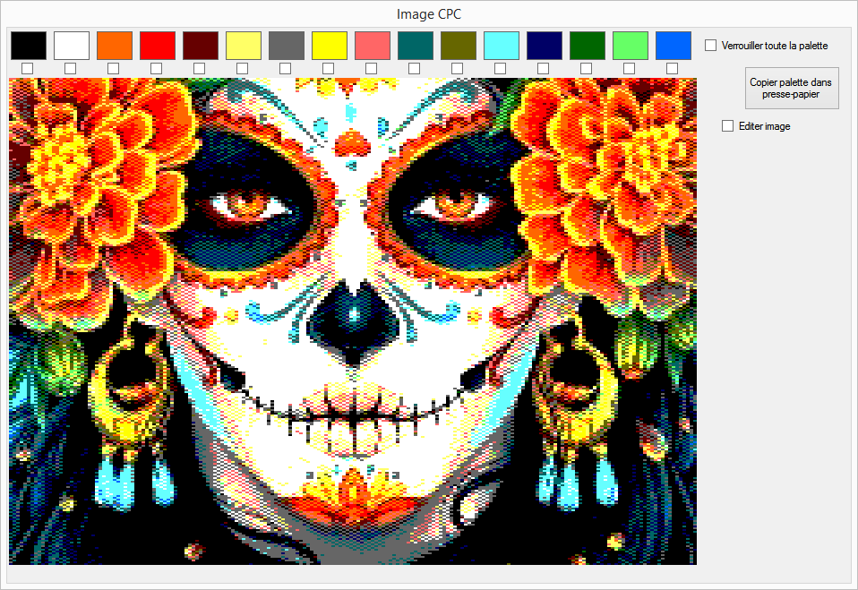

Le rectangle bleu représente la partie qui contiendra l’image CPC une fois calculée. Sa taille varie en fonction des paramètres définis pour la taille de l’écran CPC (« Nb Colonnes » et « Nb Lignes »).

La case à cocher « Editer image» permet de passer en mode édition (voir chapitre correspondant). Le mode édition permet d’appliquer des changements sur l’image CPC avant sauvegarde.

Les couleurs en bas de l’écran représentent les différents « stylo » du CPC avec chacun leur couleur définie. Par défaut, l’application recalculera automatiquement chaque couleur pour chaque stylo, en fonction de l’image source. Il est possible de « verrouiller » un stylo, en cochant la case à cocher sous celui-ci. Il est dans ce cas possible de lui définir une couleur « personnalisée » en cliquant sur le carré représentant le stylo. Une popup de sélection de couleur s’ouvrira alors pour permettre de choisir cette dernière :

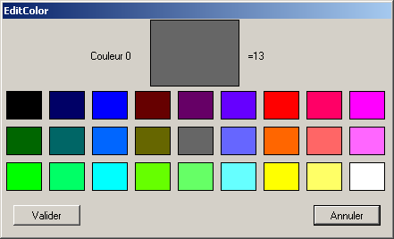

Il suffit alors de cliquer sur la couleur voulue et ensuite sur le bouton « Valider » (ou de faire un « double click » sur la couleur voulue).

Pour verrouiller/déverrouiller rapidement toutes les couleurs, il suffit de cocher/décocher la case « Tout vérouiller » tout à droite de l’interface.

Interface « Image CPC » en mode édition

Pour passer l’image CPC en mode édition, il suffit de cocher la case « Editer image » en haut à droite :

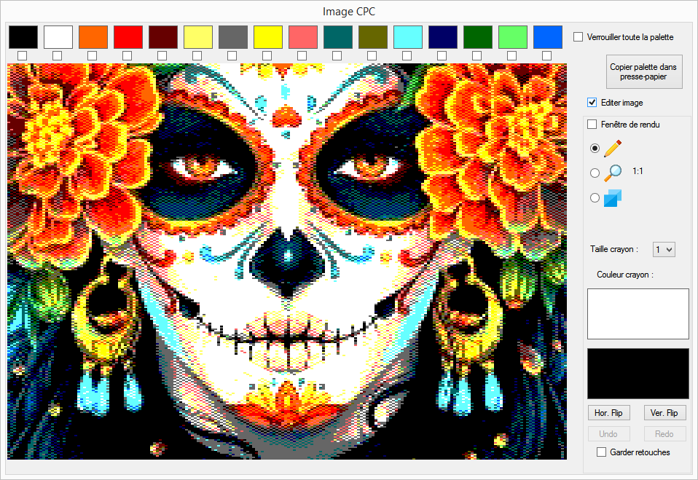

En passant en mode édition, on trouve plusieurs outils :

Case à cocher « Fenêtre de rendu » : en cochant/décochant cette case, on fait apparaître une fenêtre avec le contenu de l’image CPC. Cette option est utile si l’on se trouve en mode « Zoom » dans l’éditeur, pour suivre en « direct » les modifications sur la totalité de l’image :

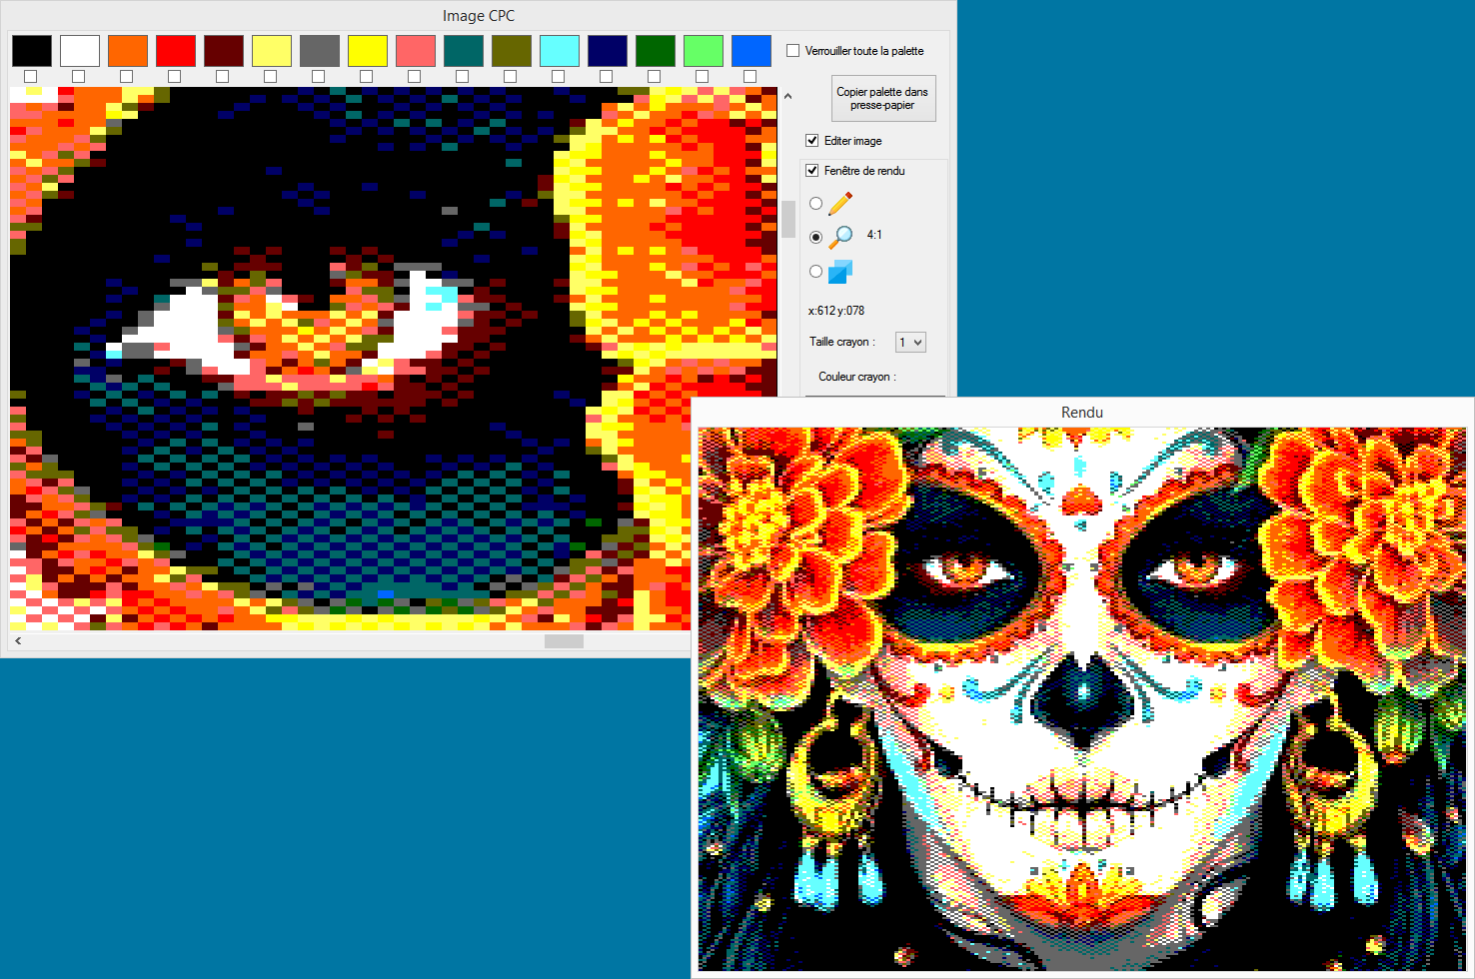

En dessous de cette case à cocher, on trouve une palette avec 3 outils :



Outil « crayon »: permet de modifier « point par point » l’image CPC. En dessous de la palette d’outil, on peut sélectionner la « taille du crayon » (1 pixel, 2x2 pixels, 3x3 pixels, 4x4 pixels ou 8x8 pixels).

On peut également choisir la couleur qui sera appliquée lors d’un clic gauche ou lors d’un clic droit. Pour cela, il suffit de cliquer en bas sur la palette de couleur de l’image avec le bouton gauche ou le bouton droit de la souris. Les couleurs choisies apparaîtrons alors sous « Couleur crayon ». Ces couleurs sont proportionnel à la taille des pixels de l’image CPC. Par exemple en mode 0, les blocs couleurs seront 2 fois plus large que haut, en mode 1, les blocs couleurs seront carrés, en mode 2, les blocs seront 2 fois plus haut que large. Et en mode EGX1/EGX2, les blocs représenterons la taille des pixels CPC selon la ligne sur laquelle le curseur de la souris se trouve.

Outil « Loupe »  : permet de zoomer/dézoomer l’image CPC. Si l’image CPC n’est pas zoomée (zoom égal à 1), il suffit de choisir la zone à zoomer en décrivant un rectangle dans l’image CPC en restant cliqué avec le bouton gauche. Une fois l’image zoomée, on peut changer d’outil (utiliser le crayon par exemple) pour modifier l’image CPC. Des barres de défilement verticale et horizontale permettent d’ajuster la position du zoom dans l’image.

Pour dézoomer l’image, il suffit de re-sélectionner l’outil loupe et de faire un clic droit sur l’image CPC. Le clic droit ne dézoome pas l’image, mais réduit le zoom en le divisant par 2. Par exemple, si l’on était en zoom x 8, un premier clic droit dans l’image passera en zoom x 4, un second clic droit en zoom x2, et un dernier clic droit pour revenir à la taille initiale.

Outil « Copie de bloc »  : permet de copier une partie de l’image. Il faut tout d’abord sélectionner la partie à copier en décrivant un rectangle dans l’image CPC en restant cliqué avec le bouton gauche. Ensuite, il suffit de placer le bloc à l’endroit désiré et de cliquer avec le bouton gauche pour le copier. Le bloc restera sélectionné tant que l’on restera sur l’outil copie de bloc. Dès que l’on change d’outil, le bloc est effacé de la mémoire, et pour l’utiliser il faudra alors en définir un nouveau.

Des boutons sont également disponible en bas de l’interface :

* Bouton « Hor. Flip » : permet de retourner l’image suivant un axe horizontal,
* Bouton « Ver. Flip » : permet de retourner l’image suivant un axe vertical,
* Bouton « Undo » : permet de « défaire » la dernière modification effectuée sur l’image,
* Bouton « Redo » : permet de « refaire » la dernière modification « défaite » de l’image.

Bouton « Vérifier mise à jour »

Ce bouton, en dessous du numéro de version et de la date compilation, permet de vérifier si il n’existe pas une version plus récente sur le site web. Dans ce cas, une popup indiquant une mise à jour vous invitera à aller télécharger la nouvelle version sur le site web dédié. Dans le cas contraire, une popup indiquera que vous avez la dernière version mise à jour.

Cases à cocher en bas de l’interface principale

Case à cocher « Informations »

Cette case, si elle est cochée, affiche des informations dans une fenêtre lors de la lecture, conversion, sauvegarde d’une image ou animation. Si la case est décochée, la fenêtre disparaît.

Case à cocher « Paramètres internes »

Cette case, si elle est cochée, permet de régler les paramètres « internes » utilisés pour la conversion d’une image. A modifier avec précautions...

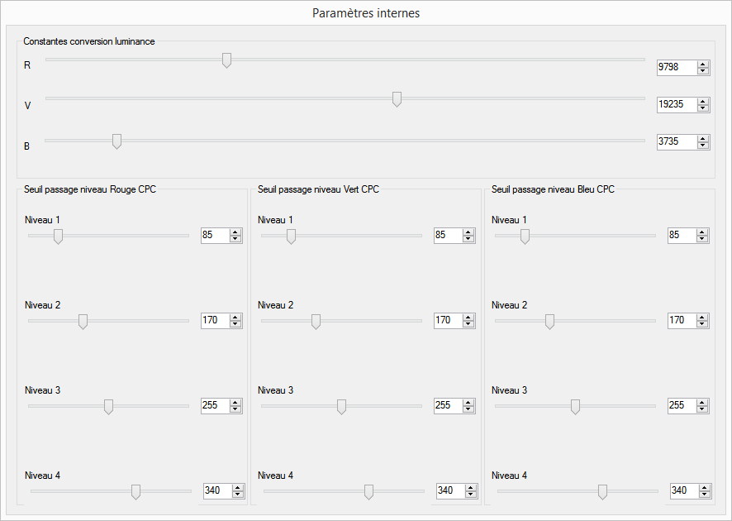

Bouton « Edition Sprites Hard »

Ce bouton, disponible seulement en utilisant la palette CPC+, permet d’entrer dans le mode d’édition de sprites hard du CPC+. En cliquant sur ce bouton, cette interface apparaît : 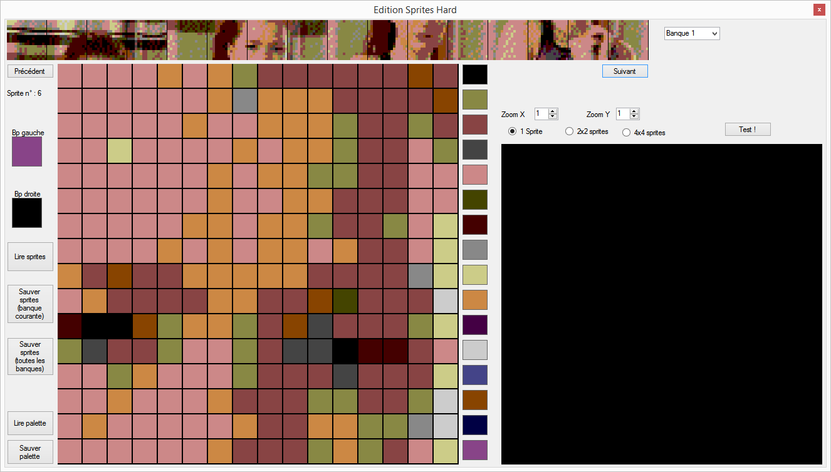

Cet interface permet d’éditer des sprites hard pour le CPC+, à savoir des sprites de 16x16 pixels, utilisant une palette de 16 couleurs parmis 4096 (en fait, ,15 couleurs et une couleur transparente).

En haut de l’interface on trouve les 16 sprites affichés les uns à la suite des autres, en commençant par le sprite 0 jusqu’au sprite 15. A droite de cet affichage on trouve une combobox contenant les choix « Banque 1 » à « Banque 4 ». Ceci permettant d’éditer jusqu’à 64 sprites (une banque représentant un ensemble de 16 sprites).

EN dessous des sprites on trouve les boutons « Précédent » et « Suivant », qui permettent de passer d’un sprite à l’autre. En dessous nous trouvons une grande grille de 16x16 cases, qui permet de modifier le sprite sélectionné. La sélection se faisant soit en cliquant sur le sprite désiré dans la partie haute (les 16 sprites affichés), soit en cliquant sur les boutons « Précédent » et « Suivant ».

Pour choisir avec quelle couleur dessiner le sprite, il suffit de cliquer avec le bouton gauche de la souris sur une des couleurs de la palette représentée à droite de la grille de dessin. Ensuite, avec le bouton gauche dans la grille, on dessine un pixel avec cette couleur. Le bouton droit dans la grille effacera le pixel.

Un click droit sur la palette permet de modifier la couleur désirée en choisissant les composantes R,V,B de la couleur.

La partie tout à droite de la grille de dessin sert de « test » : on peut y afficher le sprite sélectionné avec les zooms en X et en Y possibles sur le CPC+. Il y a également un mode 2x2 sprites, qui permet de tester 4 sprites superposés en 2x2 sprites. Egalement un mode 4x4 sprites qui permet de tester les 16 sprites superposés en 4x4 sprites.

Le bouton « Lire sprites » permet de lire une ou plusieurs banques de sprites. Le format est un fichier avec l’extension .spr, contenant une en-tête Amsdos, et compatible avec ImpDraw V2.

Le bouton « Sauver sprites (banque courante) » permet de sauvegarder les 16 sprites de la banque courante au format .spr. Le fichier ainsi sauvegardé occupera 4096 octets (sans l’en-tête Amsdos). Sera également sauvegardé la palette au format .kit (format compatible avec ImpDraw V2).

Le bouton « Sauver sprites (toutes les banques) » permet de sauvegarder les 64 sprites (banques 1 à 4) au format .spr. Le fichier ainsi sauvegardé occupera 16384 octets (sans l’en-tete Amsdos). Sera également sauvegardé la palette au format .kit (format compatible avec ImpDraw V2).

Le bouton « Lire palette » permet de lire la palette des sprites, depuis un fichier au format .kit.

Le bouton « Sauver palette » permet de sauvegarder la palette des sprites dans un fichier au format .kit.

Mode « Capture Sprites »

Lorsque ce mode est choisi depuis la combo Mode (en palette CPC+ seulement), la conversion d’une image se fera en une résolution équivalente au mode 1 du CPC, mais avec 16 couleurs.

L’interface « Image CPC » dispose alors d’une case à cocher « Capture de sprites ».

Lorsque l’on coche cette case, l’interface de capture suivante apparait :

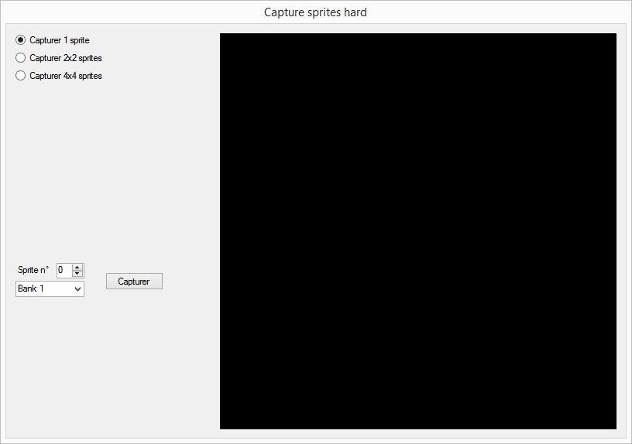

Le bouton « Capturer 1 sprite » permet la capture d’un sprite de 16x16 pixels,

Le bouton « Capturer 2x2 sprites » permet la capture d’une zone de 32x32 pixels, soit 2x2 sprites CPC+,

Le bouton « Capturer 4x4 sprites » permet la capture d’une zone de 64x64 pixels, soit 4x3 sprites CPC+,

Le choix vers quel n° de sprite à capturer se règle via le champ « Sprite n° »,

Et comme dans l’editeur de sprites, on dispose de 4 bank de 16 sprites.

Dans l’interface « Image CPC »,un rectangle qu’il suffit de déplacer à la souris sert à se positionner sur la zone à capturer. Un click permettra alors de capturer le/les sprites désiré(s), et sera visible dans l’interface précédente :

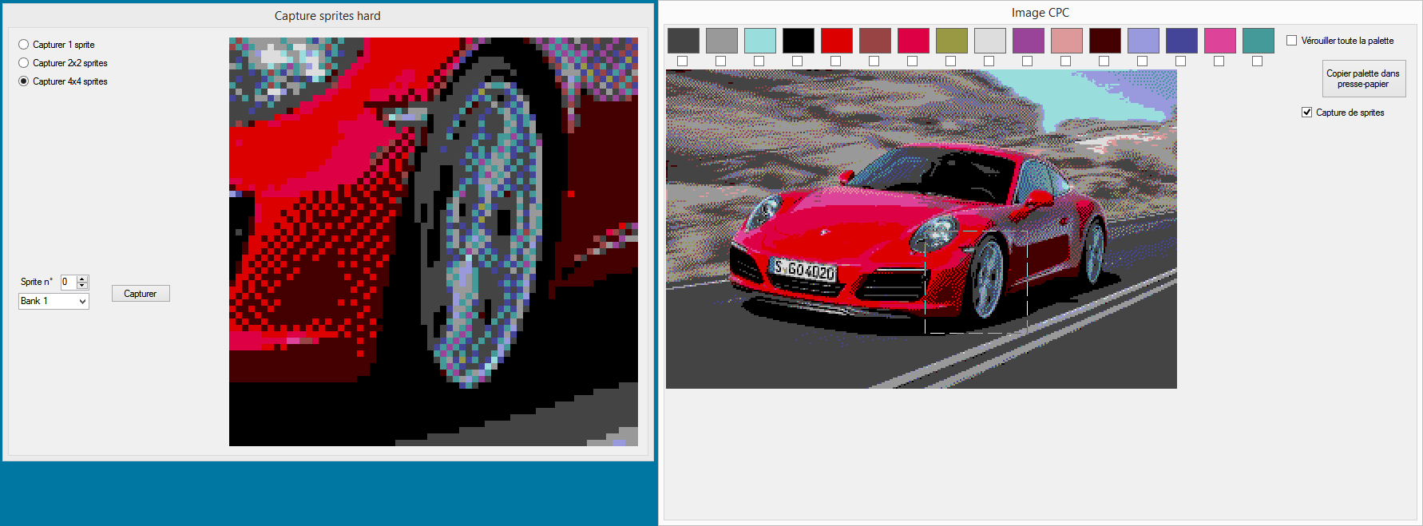

Il suffit de cliquer dans l’image sur la zone souhaitée pour l’afficher dans l’interface de capture.

Ensuite, un clic sur le bouton « Capturer » permet de mémoriser les sprites.

Ceux-ci peuvent ensuite être édités via l’interface « Edition Sprites Hard »

Mode « animations »

ConvImCpc permet de créer des animations utilisables sur cpc, à partir d’une animation au format .GIF animé, ou en créant une animation image par image.

Animation à partir d’un .GIF animé.

Il suffit de cliquer sur le bouton « Lecture » et de choisir une animation au format .GIF animé comme source. La fenêtre « Animation » fait apparaître un résumé de l’animation source : 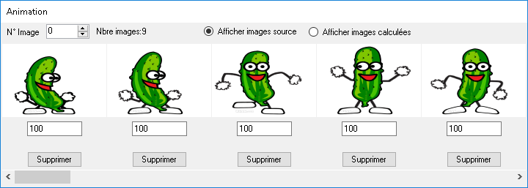

Dans cette fenêtre, on peut interagir avec :

* N° Image : permet de choisir quelle est l’image à Afficher/Convertir,
* Valeur sous l’image : contient le temps d’affichage de l’image en ms. Ce temps contient par défaut la valeur lue depuis l’animation .GIF, et peut être réglé de 3 à 850 ms.
* Bouton « Supprimer » : permet de supprimer une image de l’animation.
* Barre de défilement horizontale : permet de rechercher rapidement une image dans l’animation.

Pour convertir une animation au format CPC, il est nécessaire de convertir toutes les images de l’animation source. Pour simplifier la tache, une case à cocher « toutes les images » se présente à droite du bouton « Conversion » dans l’interface principale. En cochant cette case puis en cliquent sur « Conversion », cela permet de convertir une par une toutes les images de l’animation. Dans ce cas, il est alors préférable d’avoir « vérouillé » toute la palette des couleurs, car l’animation générée pour le CPC n’utilisera que la palette de la première image.

Une fois toutes les images converties, il est toujours possible de modifier chaque image depuis l’interface « ImageCPC » en mode édition.

Sauvegarde d’une animation générée

Une fois les images générées/retouchées, il est possible de sauvegarder le résultat final pour être visualisé sur CPC.

Dans ce cas, en cliquant sur le bouton « Enregistrement », il faut choisir le type « Animation DeltaPack (.asm) » depuis la fenêtre de sauvegarde. La sauvegarde d’une animation se fait obligatoirement via un source assembleur, qu’il faudra donc assembler pour pouvoir voir le résultat final.

Sélectionnez ensuite le nom du fichier à sauvegarder et valider la sauvegarde.Dans ce cas, une nouvelle interface apparaît avec plusieurs options :

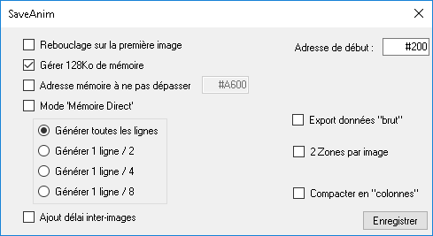

* « Rebouclage sur la première image » : cochez cette case si votre animation doit reboucler,
* « Générer 128Ko de mémoire » : lors de la sauvegarde, il se peut qu’un message vous avertisse que la totalité de l’animation dépasse la mémoire standard du CPC (environ 42ko utiles). Dans ce cas, cochez cette case pour utiliser les 64Ko supplémentaires du 6128 par exemple.
* « Adresse mémoire à ne pas dépasser » : si vous cochez cette case (visible seulement si « Générer 128Ko de mémoire » est coché), vous pouvez alors déterminer quelle est l’adresse mémoire que les données ne doivent pas dépasser (dans la banque #C0 du CPC).
* « Mode ‘Mémoire Direct’ » : cette option permet d’écrire octet par octet dans la mémoire vidéo du CPC, plutôt que de passer par un découpage en « blocs ». Cela peut s’avérer utile si les différences entre chaque image sont minimes, et qu’il ne convient alors que d’écrire les octets qui changent, plutôt que de comparer des changement entre des blocs rectangulaires.
* « Générer toutes les lignes » : lorsque cette option est choisie (par défaut), toutes les lignes des images sont générées pour l’animation
* « Générer 1 ligne / 2 » : lorsque cette option est choisie, une ligne sur 2 de chaque image sera générée pour l’animation, laissant dont une ligne sur 2 « vide ».
* « Générer 1 ligne / 4 » : lorsque cette option est choisie, une ligne sur 4 de chaque image sera générée pour l’animation, laissant dont 3 lignes sur 4 « vide ».
* « Générer 1 ligne / 8 » : lorsque cette option est choisie, une ligne sur 8 de chaque image sera générée pour l’animation, laissant dont 7 lignes sur 8 « vide ».
* « Ajout délai inter-images » : si cette case est cochée, le délai d’affichage de chaque image paramétrée sera utilisé pour la sauvegarde de l’animation. Sinon, l’animation sera rejouée à la plus grande vitesse possible.
* « Adresse de début » : permet de choisir l’adresse de début à laquelle le code sera généré. « Export données ‘’brut’’ » : permet de générer des données « brutes » de chaque image (sans compactage)
* « Compacter en ‘’colonnes’’ » : permet d’effectuer un compactage en « colonnes » des blocs mémoires plutôt qu’un compactage en « ligne.

Compression utilisée dans ConvImgCpc

ConvImgCpc utilise maintenant 2 méthode de compression :

* Une méthode dite « standard », qui utilise un algorithme de recherche de chaines identiques. Avec une vitesse de compression très rapide, une très bonne vitesse de décompression, et un taux de compression dit « moyen »,
* Une méthode dite « ZX0 », qui utilise l’algorithme de compression ZX0 de Einar Saukas. Cet algorithme a une bonne vitesse de décompression, un très bon taux de compression, mais utilise un algorithme de compression très lent (plusieurs secondes pour compacter une image). Il peut être intéressant à utiliser, mais attention aux animations : cela peut prendre vraiment beaucoup de temps, car dans une animation on compacte les différences inter-images.

Lors de la compression ZX0, pour afficher le temps restant, un « barre graphe » apparaît avec la progression du compactage :

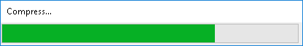

La progression du barre graphe est de type « logarithmique », c’est-à-dire que les premiers pas de progression apparaîtront plus vite que les derniers pas.

Lors de la sauvegarde d’images, si la case à cocher « inclure le code d’affichage dans l’image » est cochée, la routine de décompression adaptée sera comprise dans l’image, quel que soit le choix de la méthode de compression.